淡江時報 第 1143 期
改編《八美圖》 法文系戲劇公演懸疑歌舞劇
學習新視界
【本報訊】法文系於5月10日晚間7時在實驗劇場舉行「法文系2022年法語戲劇公演」，今年受疫情影響，公演期間限制入場人數並全程線上直播，全場也以法文演出。此次公演是以2002年由法國和義大利合拍的喜劇懸疑歌舞電影《八美圖》作為演出劇本，故事描述男主角馬歇爾與7名女性生活在大宅裡，隨著大女兒蘇珊自外地返家後發現馬歇爾被人刺死在床上後，開展劇情發展，彼此懷疑兇手、匿名電話、電話被破壞、受困大宅中等，隨著故事發展8人的秘密關係逐一被揭露。

本次邀請法文系教授梁蓉進行戲劇指導，導演、法文三鄭佩維說明，與團隊成員共同選定此劇本，希望向觀眾展現城市喜劇的魅力，自寒假起開始進行劇本二創，將原本2小時的劇本改為1小時的演出，公演團隊為了這齣戲籌辦戲服、道具、練背臺詞外，並感謝梁蓉老師指導、學姊對肢體訓練的建議，讓團隊能在疫情期間順利演出。鄭佩維分享，為掌握戲劇張力，演員在練習臺詞時費了不少心力，整體來說，遇到疫情的挑戰雖然很辛苦，但在大家的團隊努力下順利開演，感到很開心。本次公演內容近期將會置放在「淡江大學法文系」YouTube頻道中，歡迎密切關注。（網址：https://www.youtube.com/watch?v=4ECJZOEyqWs）
2022/05/15

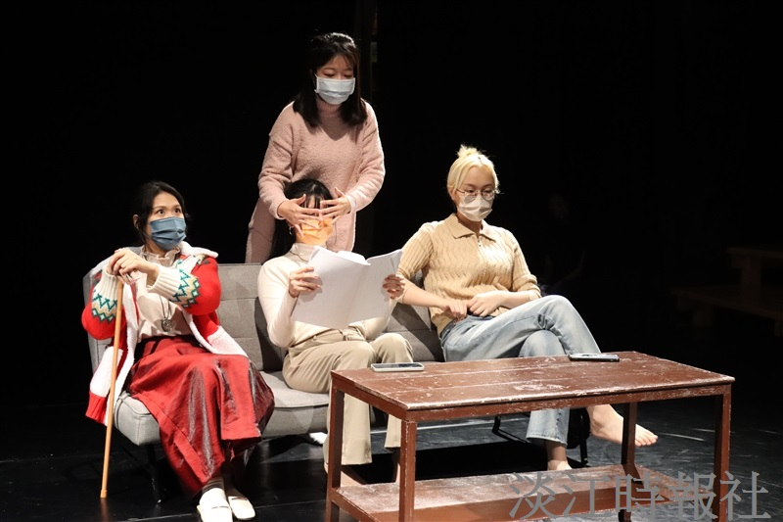
法文系於5月9日在實驗劇團彩排戲劇公演，演出內容為改編自《八美圖》這部電影。(攝影/鍾宇葳)

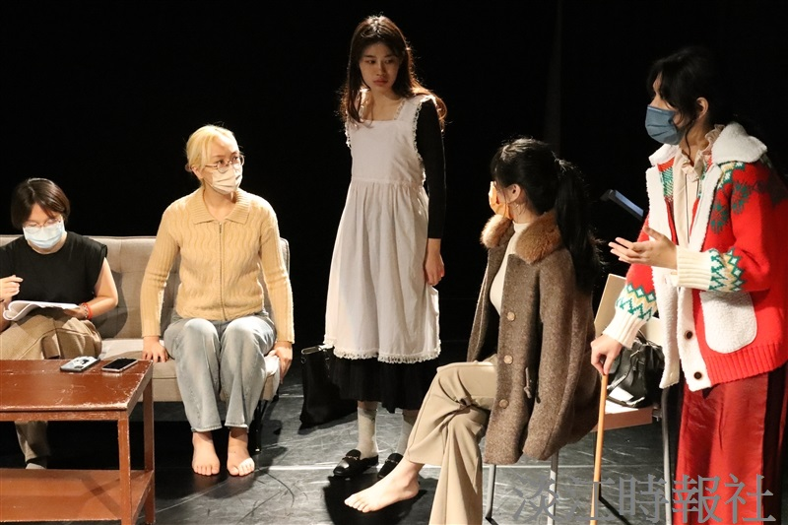
法文系於5月9日在實驗劇團彩排戲劇公演，演出內容為改編自《八美圖》這部電影。(攝影/鍾宇葳)

